Magda: Já jsem z Plzně, ze západních Čech.  Pavel: Já jsem z Českého Těšína, z Polska. | Plzeň  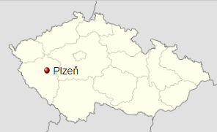  Český Těšín  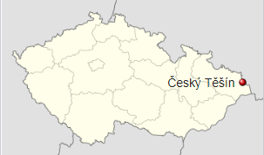
Jáchym: Pocházím z Břeclavi, ale teďka žiju v Lipově. | Břeclav  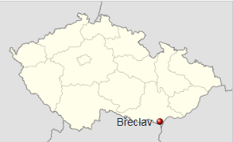  Lipov  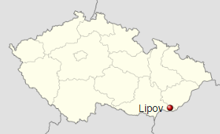
Michal: Jsem z takové malé malebné vesničky na jižní Moravě jménem Vnorovy. | Vnorovy  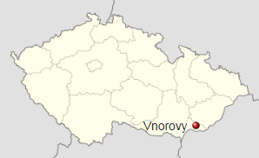

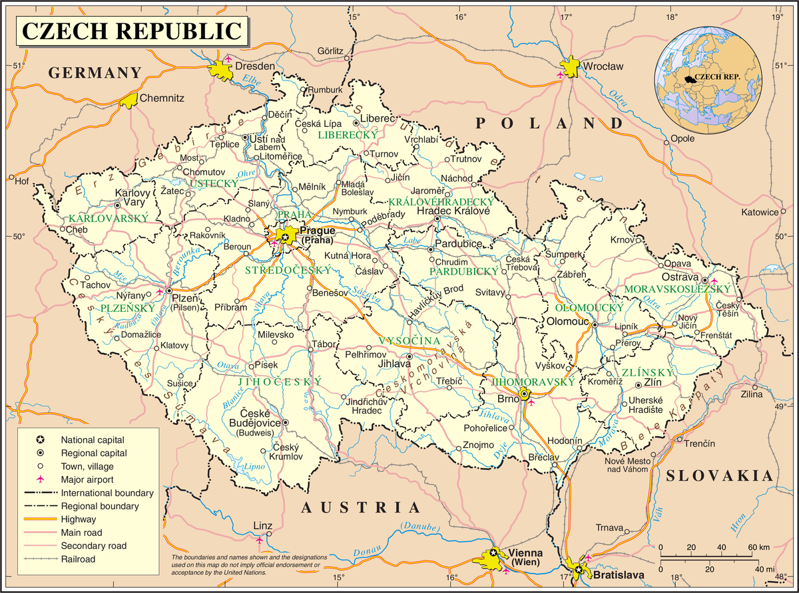

Attributions:

Title : File:Czech Republic location map.svg - Wikimedia Commons
Source : https://commons.wikimedia.org/wiki/File:Czech_Republic_location_map.svg
license : Attribution-ShareAlike 3.0 Unported

Title : File:Un-czech-republic.png - Wikimedia Commons
Source : https://en.wikipedia.org/wiki/File:Un-czech-republic.png
license : CC0 - Public Domain

